Консультация для родителей

« Правила поведения ребёнка в лифте и в подъезде дома»
Лифт является удобным средством для перемещения между этажами в многоэтажных домах. Он позволяет быстро и комфортно добраться до нужного этажа, не тратя время на подъем по лестнице. Нередко лифт бывает оснащён различными функциями: автоматический контроль скорости и направления движения, а также возможностью вызова диспетчера в случае неисправности. Став родителями, многие взрослые осознают, что пользование лифтом с малышом приобретает несколько иной окрас.

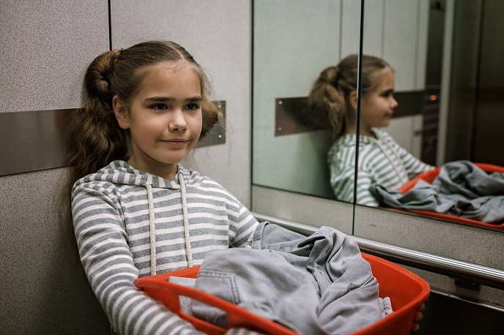

Пользование лифтом с маленьким ребёнком:
Если габариты лифта позволяют поместить в него коляску, для молодых родителей это огромное облегчение, ведь регулярно поднимать и спускать детский транспорт совсем непросто. Как заходить в лифт с маленьким ребёнком? Если малыш лежит в коляске, возьмите его на руки. Вкатите сначала коляску, а потом войдите сами, затем поставьте коляску на тормоз. При открывании дверей лифта, в первую очередь выкатите коляску, а потом выходите сами. Это же правило работает, когда ребёнок передвигается сам: в лифт заходит сначала взрослый, а потом ребёнок, а вот выходит сначала малыш, а потом взрослый. Это одно из основных правил безопасности. Правила пользования лифтом для детей:
Обыватели давно привыкли к лифтам, но нужно особое внимание проявлять при перемещении на нём с детьми. Когда рядом папа или мама, они полностью следят за ребёнком, обеспечивая его безопасность. Но что делать, когда приходит необходимость ребёнку самому передвигаться, без помощи взрослых? Прежде всего, необходимо объяснить правила поведения ребёнка в лифте. Это не делается в одночасье. Для того, чтобы избежать неприятностей или неприятных ситуаций, родителям необходимо заблаговременно позаботиться о том, чтобы их малыш знал все правила и не боялся лифта. Самые основные правила:
- Перед тем, как войти в лифт, нужно убедиться, что дверь открыта и кабина находится на нужном этаже. Если дверь закрыта, необходимо подождать, пока она откроется.
- Войдя в лифт, нажмите кнопку нужного этажа.
- Если в лифте есть кнопки «Вверх» и «Вниз», нажмите нужную кнопку, чтобы поехать на нужный этаж. Нельзя без надобности нажимать кнопки.
- В кабине лифта не следует прыгать.
- Для безопасности передвижения не следует облокачиваться на стены или двери лифта.
- Не пытайтесь самостоятельно открыть двери лифта, необходимо дождаться, когда они откроются сами.
Все правила понятные и простые, но не стоит забывать, что понятно для взрослого, может быть новым и неизведанным для ребёнка. Детям крайне важно объяснить правила поведения в лифте.
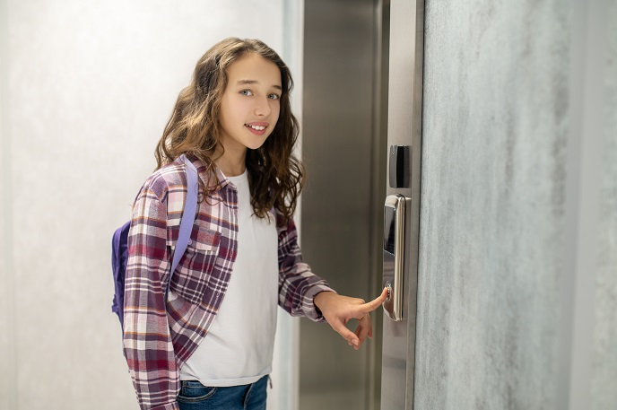
Научите ребёнка пользоваться лифтом
Когда вы вместе с ребёнком пользуетесь лифтом, проговаривайте вслух свои действия. Это делается для того, чтобы он мог понимать, что происходит и почему они это делают. Проговаривание действий помогает ребёнку учиться следовать инструкциям и правилам, постепенно откладывая в памяти определённые знания. Даже такие очевидные действия, как не прыгать в кабине лифта, не нажимать все кнопки подряд, не облокачиваться на дверцы и стены лифта, должны быть озвучены и не один раз. Научите правильно заходить и выходить из кабины, как вести себя в случае, когда в лифте много людей. Покажите, что нужно делать, если вдруг с лифтом случится неполадка. Для спокойствия родителей и безопасности ребёнка, родители должны быть уверенными в том, что их чадо умеет пользоваться лифтом. Чтобы проверить это, предложите ребёнку все действия выполнить самостоятельно, но при этом вы находитесь рядом: вызвать лифт, войти в него, нажать кнопку нужного этажа, покинуть в лифт. Понаблюдайте, как ребёнок ведёт себя во время перемещения. Если вы остались довольны результатом, то можно доверить самостоятельное пользование лифтом.
Обычно детям разрешают пользоваться лифтом в возрасте 5-6 лет, когда они начинают лучше контролировать своё тело и понимают, что нужно делать в опасных ситуациях. Однако каждый случай индивидуален, и решение о том, когда ребёнок может пользоваться лифтом самостоятельно, принимается родителями индивидуально. Это решение обусловлено особенностями характера, темпераментом ребёнка, а также другими факторами.
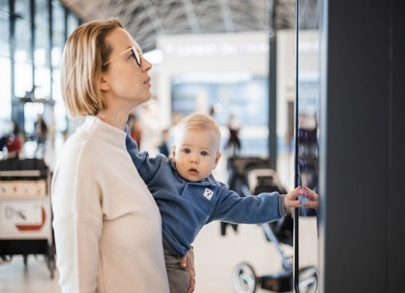
Ребёнок боится лифта
Нередко дети боятся перемещаться на лифте. Что делать, если ребёнок боится лифта? Если это панический страх, не игнорируйте его и не стыдите за это ребёнка. Некоторые дети могут испытывать страх перед высотой, другие могут чувствовать себя некомфортно в замкнутом пространстве. Также некоторые дети могут бояться шума или движения лифта. Важно понимать, что каждый ребёнок уникален, и необходимо учитывать его индивидуальные особенности при работе с ним. Возможно, лучшим вариантом будет некоторое время пользоваться ступеньками.
Потом предложите ребёнку проехать хотя бы 1 этаж, затем 2. Это поможет ребёнку постепенно свыкнуться с перемещением на лифте.
- Объясните, что лифт – это безопасный транспорт, который помогает людям быстро перемещаться по зданию. Особо любознательным ребятишкам будет интересно узнать устройство лифта, и этот интерес можно удовлетворить с помощью книг или всемирной сети.
- Покажите ему, как работает лифт, какие кнопки нужно нажимать для того, чтобы подняться или спуститься на нужный этаж. Заострите внимание на кнопках, которые необходимы для вашего регулярного пользования: 1 этаж и номер вашего этажа. Даже если ребёнок хорошо знает цифры, он должен зрительно запомнить, как они выглядят на табло лифта.
- Расскажите ребёнку, что в лифте есть специальная кнопка, которая позволяет вызвать диспетчера, если что-то пойдёт не так. Это придаст уверенности, что юный пассажир не будет один, если что-то сломается, что есть те, кто готовы прийти на помощь. Осознание этого поможет преодолеть внутреннее напряжение и придаст уверенности.
- Предложите поиграть в игру, в которой он будет управлять лифтом и перевозить пассажиров. Такие игры нравятся детям и помогают преодолеть свой страх. В игровой форме можно проработать разные страхи и тогда они не будут казаться такими сильными.
Создайте позитивную атмосферу, например, включите музыку или расскажите какую-то весёлую историю. Дети умеют быстро переключать своё внимание.
Позвольте взять с собой любимую игрушку, чтобы ребёнок мог увереннее чувствовать себя.
Дома посмотрите вместе мультфильм или полистайте красочную книгу, где показывается, как герои пользуются лифтом, и это совсем не страшно.
В особо тяжёлых случаях есть смысл обратиться к хорошему психологу, который поможет не только установить, но и устранить причину детского страха.
Лифт – это удобное средство перемещения между этажами, потому чем раньше ребёнок свыкнется с его использованием, тем будет легче на него. Чуткость и внимательность родителей помогут преодолеть любой дискомфорт и страхи, и тогда в развитии и взрослении малыша будет пройдена ещё одна ступень.
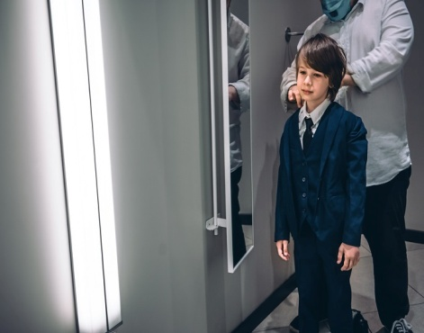
И последнее: не нужно стесняться! Не бойтесь отказать, не переживайте, что о вас как-то не так подумают.
Забота о собственной безопасности и безопасности ребенка — это важно и бдительность никогда не будет лишней.

